**TITULAR INSTALACIÓN:** I.E.S. BULYANA

**DIRECCIÓN:** AVD ANDALUCIA, 15 , 18197 PULIANAS (GRANADA)

**EMPLAZAMIENTO:**I.E.S. BULYANA

# DETALLE DE LOS ELEMENTOS DE PROTECCION CONTRA INCENDIOS

### Revisión de: Extintor

|  |  |  |  |  |  |  |  |
| --- | --- | --- | --- | --- | --- | --- | --- |
| **Nº** | **EQUIPO  REVISADO** | **Nº Timbre** | **F.Fabricacion** | **Retimbrado** | **Ubicación** | **Intervención** | **Estado** |
| 1 | Pg6- ABC | 319002 | 01/01/2006 | 01/01/2016 | Pb junto sala de profesores edif nuevo | Revisión | OK |
| 2 | Pg6- ABC | 256443 | 01/01/2006 | 10/12/2016 | Pb junto escalera edif nuevo | Revisión | OK |
| 3 | Pg6- ABC | 256607 | 01/01/2006 | 01/01/2016 | P1-pasillo junto escalera | Revisión | OK |
| 4 | Pg6- ABC | 318848 | 01/01/2006 | 10/12/2016 | P1-pasillo junto aula tecnología edif nuevo | Revisión | OK |
| 5 | Pg6- ABC | 256329 | 01/01/2006 | 01/01/2016 | P1-aula de francés edif nuevo | Revisión | OK |
| 6 | Pg6- ABC | 256277 | 01/01/2006 | 10/12/2016 | P1- aula de tecnología edif nuevo | Revisión | OK |
| 8 | Nc2- CO2 | 012770 | 01/10/2005 | 01/01/2016 | P1- aula de informatica edif nuevo | Revisión | OK |
| 9 | Pg6- ABC | 318526 | 01/01/2006 | 01/01/2016 | P1- aula de informatica edif nuevo | Revisión | OK |
| 10 | Pg6- ABC | 318911 | 01/01/2006 | 01/01/2016 | P2- pasillo edif antiguo | Revisión | OK |
| 11 | Pg6- ABC | 798755 | 01/01/2002 | 11/12/2016 | P2- pasillo edif antiguo | Revisión | OK |
| 12 | Pg6- ABC | 006974 | 01/11/2006 | 01/01/2016 | P1- pasillo edif antiguo | Revisión | OK |
| 13 | Pg6- ABC | 6755624 | 01/11/1998 | 10/02/2015 | PB. entrada edif antiguo | Nulo | NULO |
| 14 | Pg6- ABC | 798757 | 01/11/2002 | 01/01/2016 | PB-pasillo edif antiguo | Revisión | OK |
| 15 | Pg6- ABC | 798758 | 01/01/2002 | 01/01/2016 | Pb- aula ciencias naturales lab1 edif antiguo | Revisión | OK |
| 16 | Nc2- CO2 | 553770 | 01/01/2001 | 01/01/2016 | Pb. cuadro electrico edif antiguo | Revisión | OK |
| 17 | Pg6- ABC | 6755616 | 01/01/1998 | 01/01/2016 | caldera | Nulo | NULO |
| 18 | AUT 9 KG ABC | 0653056 | 01/01/2017 |  | caldera | Revisión | OK |
| 19 | AUT 9 KG ABC | 0653055 | 01/01/2017 |  | CALDERA | Revisión | OK |
| 20 | Pg6- ABC | 00857 | 01/01/2013 | 01/09/2018 | Gimnasio | Retimbrado+Recarga | RTRC |

**Observaciones:**

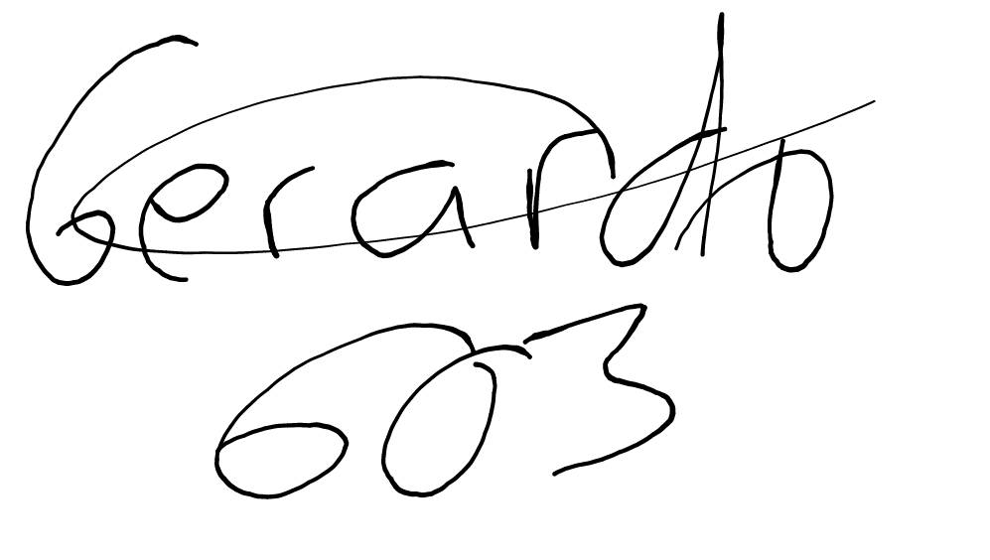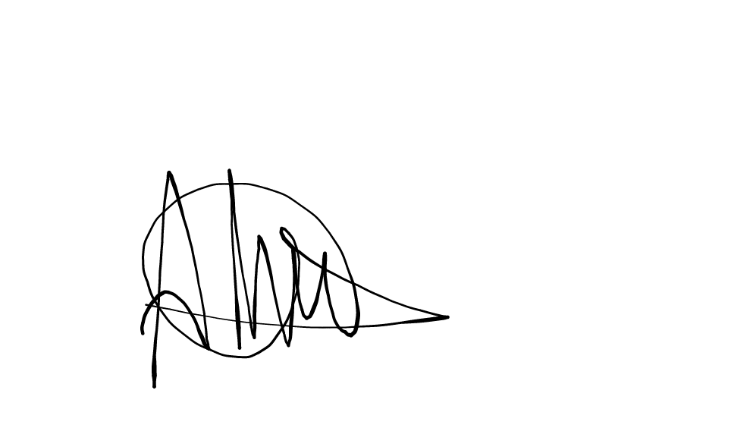Conforme Cliente Técnico

10/09/18 603

HOJA Nº: 1